

О назначении публичных слушаний по предоставлению разрешения на изменение вида разрешенного использования земельного участка с кадастровым номером 16:30:010402:90

В целях соблюдения прав человека на благоприятные условия жизнедеятельности, прав и законных интересов правообладателей земельных участков, в соответствии со статьёй 39 Градостроительного кодекса Российской Федерации, статьей 28 Федерального закона от 6 октября 2003 года № 131-ФЗ «Об общих принципах организации местного самоуправления в Российской Федерации», решением Совета Нижнекамского муниципального района от 13.10.2006 № 48 «О порядке организации и проведения общественных обсуждений и публичных слушаний в муниципальном образовании «Нижнекамский муниципальный район» Республики Татарстан», постановляю:

1. Назначить публичные слушания по проекту постановления Исполнительного комитета МО «г. Нижнекамск» Республики Татарстан о предоставлении разрешения на изменение вида разрешенного использования земельного участка с кадастровым номером 16:30:010402:90, площадью 350,75 кв. метров, расположенного по адресу: Республика Татарстан, Нижнекамский муниципальный район, муниципальное образование г. Нижнекамск, д. Дмитриевка, (приложение № 1) - с вида разрешенного использования «ведение садоводства» на вид разрешенного использования «для индивидуального жилищного строительства», что соответствует коду 2.1 «для индивидуального жилищного строительства» классификатора видов разрешенного использования земельных участков, утвержденного Приказом Федеральной службы государственной регистрации, кадастра и картографии от 10 ноября 2020 года № П/0412.

2. Утвердить состав комиссии по проведению публичных слушаний (приложение № 2).

3. Определить:

3.1. организатором публичных слушаний комиссию по проведению публичных слушаний;

3.2. место открытия экспозиции проекта – многофункциональный центр (далее – МФЦ) Нижнекамского муниципального района по адресу: г. Нижнекамск, ул. Школьный бульвар, д. 2А, 202 каб.;

3.3. сроки проведения экспозиции проекта – с 4 августа 2023 года до 11 августа 2023 года;

3.4. часы посещения экспозиции проекта: с 08:00 до 17:00;

3.5. дата и время проведения публичных слушаний – 11 августа 2023 года в 09:00;

3.6. место проведения – МФЦ Нижнекамского муниципального района по адресу: г. Нижнекамск, ул. Школьный бульвар, д. 2А, зал заседаний;

3.7. порядок, сроки и форма внесения участниками публичных слушаний предложений и замечаний, касающихся проекта – предложения и замечания принимаются от участников публичных слушаний, прошедшие в соответствии с частью 12 статьи 5.1. Градостроительного кодекса Российской Федерации идентификацию, в письменной или устной форме в ходе проведения собрания участников публичных слушаний, в письменной форме в адрес Управления градостроительной политики Исполнительного комитета Нижнекамского муниципального района, а также посредством записи в книге (журнале) учета посетителей экспозиции проекта по месту и времени проведения экспозиции, согласно пунктам 3.2., 3.4., 3.5. настоящего постановления.

4. Отделу по связям с общественностью и СМИ Совета Нижнекамского муниципального района Республики Татарстан обеспечить публикацию на официальном сайте Нижнекамского муниципального района, в печатных изданиях средств массовой информации настоящего постановления, заключения по результатам публичных слушаний.

5. Комиссии по проведению публичных слушаний:

5.1. разместить оповещение о проведении публичных слушаний, проект и информационные материалы на информационном стенде МФЦ Нижнекамского муниципального района;

5.2. разместить оповещение о проведении публичных слушаний, проект и информационные материалы в федеральной государственной информационной системе «Единый портал государственных и муниципальных услуг (функций)»;

5.3. обеспечить проведение экспозиции проекта и консультирование посетителей экспозиции, проведение собрания участников публичных слушаний, оформление протокола и заключения публичных слушаний;

5.4. подготовить и провести публичные слушания в соответствии с установленным порядком и в определенные настоящим постановлением сроки;

5.5. разместить заключение по результатам публичных слушаний на информационных щитах МФЦ Нижнекамского муниципального района, направить заключение о результатах публичных слушаний отделу по связям с общественностью и СМИ Совета Нижнекамского муниципального района Республики Татарстан для размещения на официальном сайте Нижнекамского муниципального района и печатных изданиях средств массовой информации.

6. Контроль за исполнением настоящего постановления возложить на комиссию по проведению публичных слушаний.

Р.Х. Муллин

Приложение № 1

Утверждено

постановлением Мэра

города Нижнекамска Республики Татарстан

от 18 июля 2023 года № 26

Исполнительный комитет

МО «г. Нижнекамск» г. Нижнекамск

Республики Татарстан

ПОСТАНОВЛЕНИЕ

|  |
| --- |
| О предоставлении разрешения на изменение вида разрешенного использования земельного участка с кадастровым номером 16:30:010402:90 |

Рассмотрев обращение Ахмадиева Алмаза Фаритовича, в соответствии со статьёй 39 Градостроительного кодекса Российской Федерации, исполнительный комитет города Нижнекамска постановляет:

1. Предоставить разрешение на изменение вида разрешенного использования земельного участка с кадастровым номером 16:30:010402:90, площадью 350,75 кв. метров, расположенного по адресу: Республика Татарстан, Нижнекамский муниципальный район, муниципальное образование г .Нижнекамск, д. Дмитриевка, (приложение) - с вида разрешенного использования «ведение садоводства» на вид разрешенного использования «для индивидуального жилищного строительства», что соответствует коду 2.1 «для индивидуального жилищного строительства» классификатора видов разрешенного использования земельных участков, утвержденного Приказом Федеральной службы государственной регистрации, кадастра и картографии от 10 ноября 2020 года № П/0412 (приложение).

2. Рекомендовать Филиалу публично-правовой компании «Роскадастр» по Республике Татарстан внести соответствующие изменения в государственный кадастр недвижимости.

3. Контроль за исполнением настоящего постановления оставляю за собой.

Руководитель К.Р. Назмиев

Приложение

к постановлению исполнительного комитета

города Нижнекамск Республики Татарстан

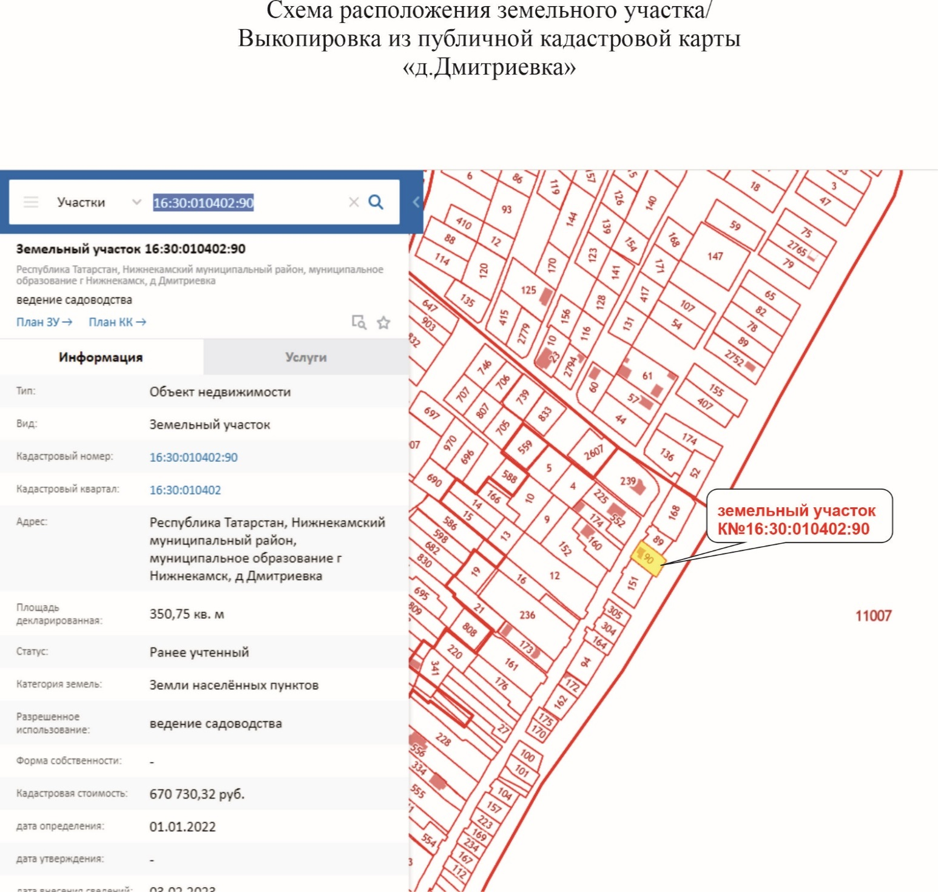от «____»________2023 №_______

Приложение № 2

Утверждено

постановлением Мэра

города Нижнекамска Республики Татарстан

от 18 июля 2023 года № 26

Состав комиссии по проведению публичных слушаний

|  |  |  |
| --- | --- | --- |
| Хазиев Р.А. | - | заместитель Руководителя Исполнительного комитета Нижнекамского муниципального района (по строительству), председатель комиссии. |
| Члены комиссии: | | |
| Мустафин Р.Р. | - | заместитель начальника Управления градостроительной политики Исполнительного комитета Нижнекамского муниципального района, заместитель председателя комиссии; |
| Зарипов Д.И. | - | начальник МКУ «Управление земельных и имущественных отношений» муниципального образования «Нижнекамский муниципальный район»; |
| Чернышева О.Н. | - | начальник отдела охраны труда и окружающей среды ИК Нижнекамского муниципального района РТ. |